Управление по вопросам семьи и детства администрации муниципального образования город Армавир

Памятка замещающему родителю
об ответственности за совершение несовершеннолетними детьми самовольных уходов

Отсутствие доверия и взаимопонимания, равнодушие родных людей, – это причины, которые могут стать поводом для ухода ребенка из дома. В последнее время данная проблема все чаще стала касаться многих замещающих семей.

Что такое самовольный уход ребёнка?
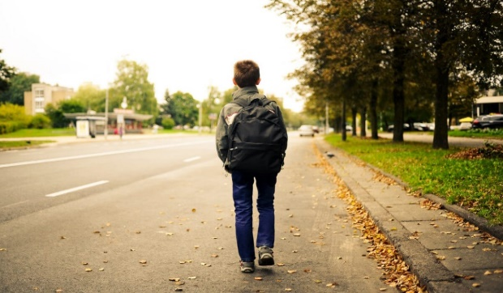
Под самовольным уходом ребёнка понимается отсутствие несовершеннолетнего в возрасте до 7 лет в течение 1 часа, в возрасте от 7 до 18 лет в течение 3 часов без оповещения о своём местонахождении родителей (законных представителей) с момента наступления времени, оговоренного для возращения домой. Уходы ребенка из дома влекут за собой серьезные последствия: проживая без надзора, дети привыкают лгать, бездельничать, воровать. Ребенок легко попадает под опасное влияние и нередко втягивается в преступные и аморальные действия. Попрошайничество, пьянство, токсикомания, ранние и беспорядочные половые связи. В дальнейшем – серьезные правонарушения, асоциальный образ жизни. Кроме того, ребенок сам может стать жертвой насилия.

Почему дети уходят из дома?

Причиной ухода ребёнка чаще всего являются:
1. Конфликтные ситуации в семье, в школе. Ребёнок стремится уйти от проблем, зачастую поддаваясь эмоциям и не понимая, что вместо решения проблемы он порождает массу других.
2. Семейное неблагополучие. Родители зачастую не знают, где, с кем и как проводят время их дети. Отрицательное поведение родителей порождает нежелание ребёнка возвращаться в семью.
3. Занятость родителей. Подросток предоставлен в течение дня сам себе, что способствует его бродяжничеству на улицах города, совершению административных правонарушений.
4. Девиантное поведение. Некоторые подростки не желают учиться и работать, или заниматься чем-либо полезным, хотя в настоящее время имеются возможности их трудоустройства или обучения даже при неполном образовании. В некоторых случаях склонность к бродяжничеству может быть обусловлена отклонениями в психическом развитии.
5. Самоутверждение подростков, стремление выйти из-под контроля родителей, педагогов и жить самостоятельно. Встречаются случаи ухода подростков из благополучных семей, где наоборот существует очень жёсткий контроль поведения ребёнка.
С целью предупреждения самовольных уходов подопечного ребенка из дома рекомендуем Вам:
Говорите с ребенком!
Начните с малого – спросите у ребенка, как прошел день, что было хорошего, какие у него имеются проблемы; расскажите ему про свой день, свои успехи и трудности.
Найдите время, чтобы всей семьей сходить в кафе, театр, кино или парк, выезжайте всей семьей на отдых.
Запишите ребенка на кружки, спортивные секции, в спортивный зал или бассейн.
Ни в коем случае не применяйте к ребенку меры физического воздействия.
НЕ ЗАБЫВАЙТЕ! В преодоление кризисных ситуаций, коснувшихся, Вас и вашего ребенка Вам всегда помогут, специалисты. Чем раньше вы обратитесь за помощью психолога или психиатра, тем больше шансов разрешить проблему ребенка и предотвратить его уход из дома.
В решении данного вопроса Вам готовы помочь специалисты обособленного подразделение отдела организации работы с приемными семьями ГБУ КК «Краевой методический центр», расположенного по адресу: г. Армавир, ул. Розы Люксембург, 158 (здание МТС), тел. 8 (918) 976-79-99 – Зибарова Юлия Эдуардовна.

Что делать если ребенок всё-таки ушел?

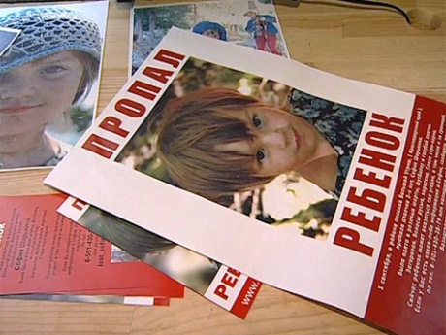
Замещающий родитель должен помнить, если в семье случилось несчастье, и Ваш подопечный ребенок ушел из дома, то необходимо организовать первоначальные розыскные мероприятия:
- Поставить в известность о случившемся ответственного специалиста органа опеки и попечительства по телефону: 8 (86137) 4-95-44, в нерабочее время сообщить по сотовому телефону;
- Позвонить друзьям и знакомым подопечного ребенка, а также родственниками (в случае если ребенок с ними общается);
- Посетить их по месту жительства, проверить места его возможного нахождения, где он обычно гуляет.
Если по истечению 2 часов с момента исчезновения ребенка первоначальные поиски не принесли положительного результата, необходимо незамедлительно обратиться в правоохранительные органы с заявлением о его розыске.

ПОМНИТЕ! Бездействие или продолжительные самостоятельные поиски ребёнка подвергают его жизнь опасности!

Какая предусмотрена ответственность за совершение самовольных уходов несовершеннолетними?
Уважаемые замещающие родители, как бы Вы не были заняты домашними хлопотами и личными делами, все то, чему ребенок когда-то научился (и хорошему, и плохому) во многом зависит от Вас. Ведь именно Вы несете полную ответственность за вверенного Вам государством под опеку (попечительство) ребенка до достижения им совершеннолетия!
Исполняя обязанности по воспитанию детей, в целях обеспечения их безопасности, защиты жизни и здоровья, профилактики безнадзорности и правонарушений несовершеннолетних, законные представители в соответствии с федеральным и краевым законодательством принимают меры по недопущению:
а) пребывания несовершеннолетних в ночное время в общественных местах без сопровождения законных представителей (в возрасте до 7 лет - круглосуточно; от 7 до 14 лет - с 21 часа до 6 часов; от 14 лет до достижения совершеннолетия - с 22 часов до 6 часов);
б) нахождения (пребывания) несовершеннолетних, обучающихся в образовательных учреждениях, в учебное время в Интернет-залах, игровых клубах, иных местах, в которых предоставляются услуги Интернета и игровые компьютерные услуги, кафе, барах, ресторанах, кинотеатрах, развлекательных комплексах и иных развлекательных заведениях, за исключением посещения указанных учреждений в рамках образовательной деятельности или проводимого образовательным учреждением мероприятия;
в) употребления несовершеннолетними наркотических средств, психотропных и (или) одурманивающих веществ, алкогольной и спиртосодержащей продукции, пива и напитков, изготавливаемых на его основе, курения табака;
г) совершения несовершеннолетними правонарушений и антиобщественных действий.
К несовершеннолетним, совершающим самовольные уходы в соответствии с Федеральным законом от 24 июня 1999 года № 120-ФЗ «Об основах системы профилактики безнадзорности и правонарушений несовершеннолетних» применяются меры профилактического характера и иные меры воздействия в соответствии с законодательством.
Законные представители детей привлекаются к административной ответственности в соответствии со ст. 5.35 КоАП РФ в случае ненадлежащего исполнения родительских обязанностей по воспитанию и содержанию детей, а также несвоевременного обращения в полицию с заявлением о розыске несовершеннолетних.
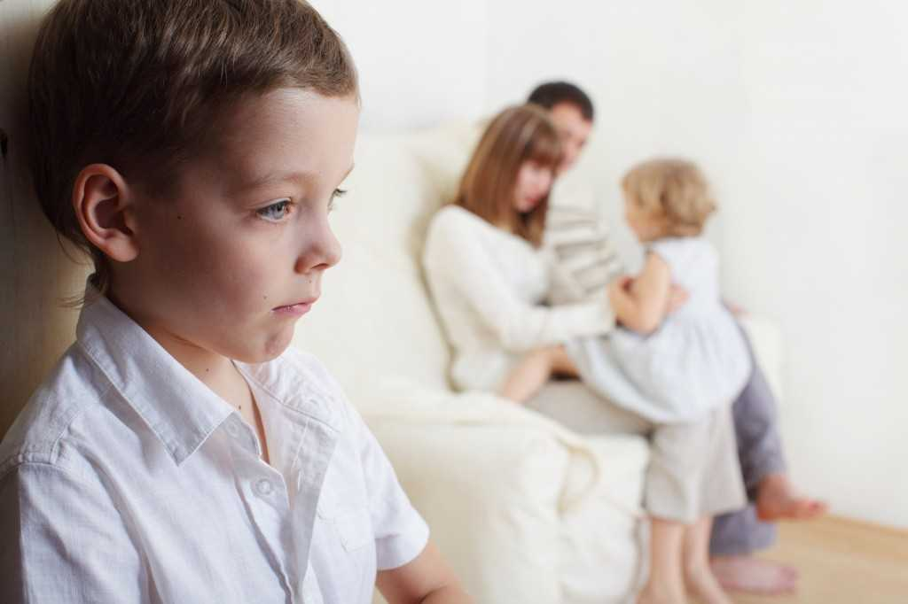
Угроза сбежать из дома это тоже сигнал, который не должен быть проигнорирован! Когда дети уходят первый раз это еще не болезнь. Но потом желание бродяжничать станет уже необратимым – с ним ребенок не сможет справиться самостоятельно без вашего прямого вмешательства и участия в его жизни.

ПОМНИТЕ! Ваш подопечный ребенок не сможет самостоятельно преодолеть трудности без Вашей ЛЮБВИ и ПОНИМАНИЯ!

г.Армавир, 2019г.

